绘 本 推 荐

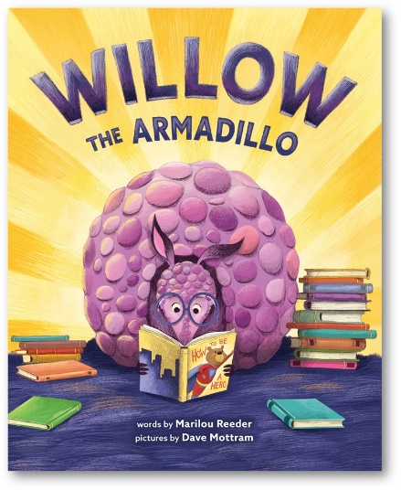
中文书名：《薇洛的大梦想》
英文书名：WILLOW THE ARMADILLO
作 者：Marilou Reeder
绘 者：Dave Mottram
出 版 社：Abrams Books
代理公司：ANA/Yao Zhang
页 数：32页
出版时间：2020年4月
代理地区：中国大陆、台湾
审读资料：电子稿
类 型：儿童绘本

内容简介：

每个小孩子都想成为故事的主人公，每位小朋友都有大大的英雄梦。

这是一本情节丰富的图画书，它述说追求梦想的路总是布满荆棘与曲折，可坚持和努力总不会错；它也展示给我们，不是只有拯救世界才是英雄，小小的光亮也可以照亮黑暗；它帮助小朋友找到他们的梦，他们的价值，和当所有人都否定你时，那最宝贵的坚定之心。

当薇洛还很小很小的时候，她就梦想能够拥有一本以自己为主角的图画书。噢，忘记告诉你呀，薇洛是一只穿山甲，可想而知，这是多么不易。每一个人都告诉她，她的梦想有多么遥远，实现梦想需要付出和牺牲许多，却仍然只有一小部分人能够成功。爸爸说“一个英雄？你的想象力可太丰富了呀！”，妈妈说，“亲爱的，你有坚硬的外表，可是英雄远比我们坚强和勇敢啊”。但是薇洛完全不畏惧所需付出的努力和汗水，她相信自己一定可以。从“图画书学院”毕业后，薇洛用最积极，最勇敢的状态去面对每一次试镜。但无论什么样的角色，他们似乎都不需要薇洛，一只穿山甲。梦想越来越遥远，薇洛不知是否应该放弃，她决定来到图书馆寻找一些灵感。不巧的是，糟糕的事发生在了图书馆。也许，薇洛可以真正成为生活中的英雄，而不是一个书中带着光环的角色。它最终能否拥有自己的图画书呢？

销售亮点：

这是一本关于图画书的图画书，所有小书虫的完美写照，小主角最喜欢的就是读书和图画书。
常青的故事主题：无论有多少人质疑，薇洛一直努力着，坚信自己的能量和梦想。
新奇的故事主角：与图画书常见的动物主角不同，小穿山甲薇洛生动又有趣，令人耳目一新。

作者简介：

玛丽卢·里德（Marilou Reeder）出生在菲律宾，在威斯康星长大。她著有《王子的华丽冒险》。玛丽卢现在和家人一起居住在费城。

戴夫·莫特伦（Dave Mottram）是一位平面设计师，也是许多儿童读物的插图画家，作品包括《啰嗦的小鸟》和《赛车梦》。他和家人住在俄亥俄州。更多信息请访问davemotram.com.

内页插画：

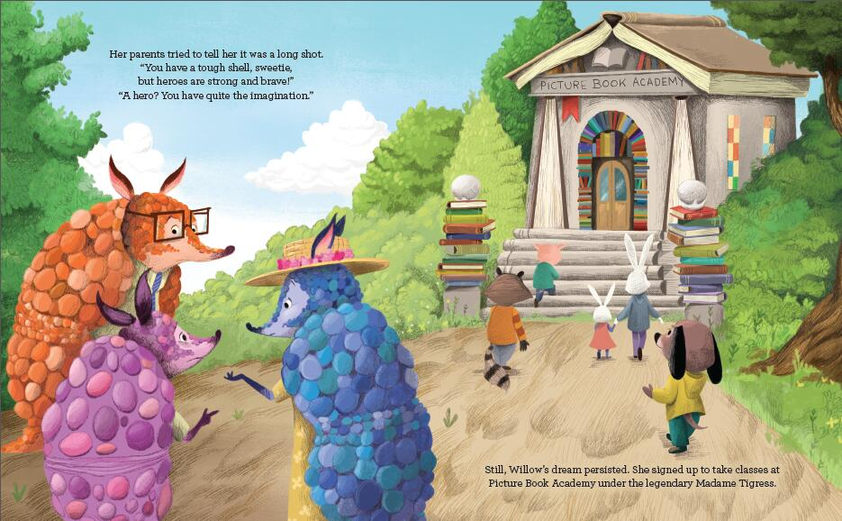
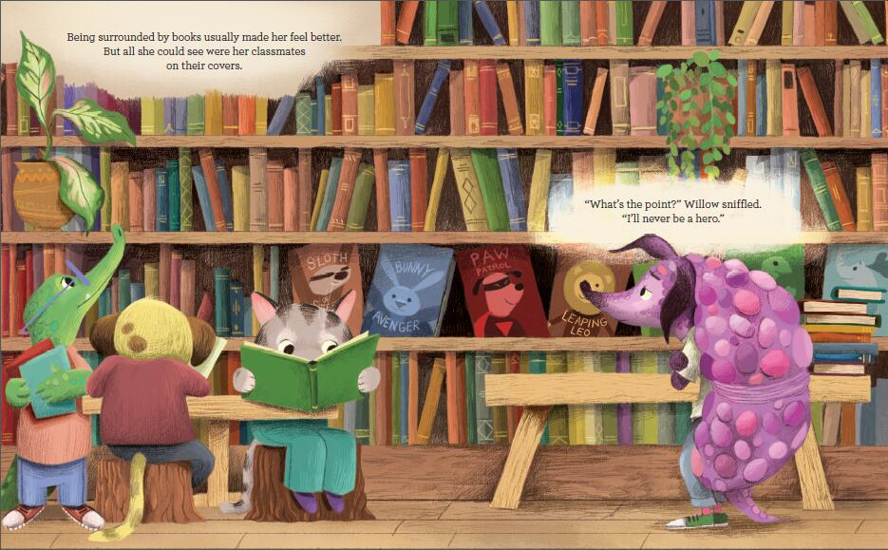

谢谢您的阅读！
请将回馈信息发至：张瑶(Yao Zhang)
安德鲁﹒纳伯格联合国际有限公司北京代表处
北京市海淀区中关村大街甲59号中国人民大学文化大厦1705室, 邮编：100872
电 话：010-825449325
传 真：010-82504200
Email：Yao@nurnberg.com.cn
网 站：Http://www.nurnberg.com.cn
新浪微博：http://weibo.com/nurnberg
豆瓣小站：http://site.douban.com/110577/
微信订阅号：安德鲁书讯

